3
0/05/2023
Bionexo
RESULTADO – TOMADA DE PREÇO
N° 2023115TP37482HEMU
O Instituto de Gestão e Humanização – IGH, entidade de direito privado e sem fins lucrativos,
classificado como Organização Social, vem tornar público o resultado da Tomada de Preços, com
a finalidade de adquirir bens, insumos e serviços para o HEMU - Hospital Estadual da Mulher,
com endereço à Rua R-7, S/N, Setor Oeste, Goiânia, CEP: 74.125-090.
Bionexo do Brasil Ltda
Relatório emitido em 30/05/2023 10:52
Comprador
IGH - HEMU - Hospital Estadual da Mulher (11.858.570/0002-14)
AV. PERIMETRAL, ESQUINA C/ RUA R7, SN - SETOR COIMBRA - GOIÂNIA, GO CEP: 74.530-020
Relação de Itens (Confirmação)
Pedido de Cotação : 287360946
COTAÇÃO Nº 37482 - MANUTENÇÃO PREDIAL HEMU MAIO2023
Frete Próprio
Observações: *PAGAMENTO: Somente a prazo e por meio de depósito em conta PJ do fornecedor. *FRETE: Só
serão aceitas propostas com frete CIF e para entrega no endereço: RUA R7 C/ AV PERIMETRAL, SETOR COIMBRA,
Goiânia/GO CEP: 74.530-020, dia e horário especificado. *CERTIDÕES: As Certidões Municipal, Estadual de Goiás,
Federal, FGTS e Trabalhista devem estar regulares desde a data da emissão da proposta até a data do pagamento.
*
REGULAMENTO: O processo de compras obedecerá ao Regulamento de Compras do IGH, prevalecendo este em
relação a estes termos em caso de divergência.
Tipo de Cotação: Cotação Normal
Fornecedor : Todos os Fornecedores
Data de Confirmação : Todas
Faturamento
Mínimo
Validade da
Proposta
Condições de
Pagamento
Fornecedor
Prazo de Entrega
Frete Observações
Marlene Custodia De Araujo
Lagares
GOIÂNIA - GO
5 dias após
confirmação
1
R$ 500,0000
20/05/2023
28 ddl
CIF
null
Evando Lagares - (62) 3942-5787
americacomercialservicos@gmail.com
Mais informações
Programação
de Entrega
Preço Preço
Unitário Fábrica
Valor
Total
Produto
Código
Fabricante Embalagem Fornecedor Comentário Justificativa
Rent(%) Quantidade
Usuário
ABRACADEIRA
NYLON
BRANCA 300 X
Danielly
Evelyn
Pereira Da
Cruz
ABRACADEIRA
NYLON
BRANCA
300X4,8
BRANCA C/
100 UN - FOX
Marlene
Custodia De
Araujo
4
,8 MM ->
R$
R$
R$
24,0000
1
53177
-
AVULSA
null
-
100 Unidade
ABRAÇADEIRA
EM NYLON 300
MM X 4,8MM
BRANCA.
0,2400 0,0000
Lagares
3
0/05/2023
10:08
Danielly
Evelyn
Pereira Da
Cruz
Marlene
Custodia De
Araujo
BUCHA TIJOLO
FURADO 6MM 39982
BUCHA TIJOLO
FURADO 6MM
- IVASA
R$
R$
R$
24,0000
2
3
4
5
-
-
-
-
AVULSA
AVULSA
AVULSA
AVULSA
null
null
null
null
-
-
-
-
200 Unidade
200 Unidade
10 Unidade
10 Unidade
0,1200 0,0000
-
UNIDADE
Lagares
3
0/05/2023
10:08
Danielly
Evelyn
Pereira Da
Cruz
Marlene
Custodia De
Araujo
BUCHA TIJOLO
FURADO 8MM 39983
BUCHA TIJOLO
FURADO 8MM
- IVASA
R$
R$
R$
16,0000
0,0800 0,0000
-
UNIDADE
Lagares
3
0/05/2023
10:08
DISCO DE
CORTE
DIAMANTADO
PARA
DISCO DE
CORTE
DIAMANTADO
PARA
PORCELANATO
110 X 20 CM -
CORTAG
Danielly
Evelyn
Pereira Da
Cruz
Marlene
Custodia De
Araujo
R$
R$
R$
262,0000
51504
63442
26,2000 0,0000
PORCELANATO
Lagares
1
10 X 20MM -
4.3/8 X 3/4
30/05/2023
10:08
DISCO DE
CORTE
DIAMANTADO
PARA
Danielly
Evelyn
Pereira Da
Cruz
DISCO DE
CORTE
DIAMANTADO
SEGMENTADO
CONCRETO 4
Marlene
Custodia De
Araujo
R$
R$
R$
137,5000
13,7500 0,0000
PORCELANATO
Lagares
1
10 X 20 CM -
CORTAG
30/05/2023
10:08
1
10 X 20 MM
https://bionexo.bionexo.com/jsp/RelatPDC/relat_adjudica.jsp
1/2
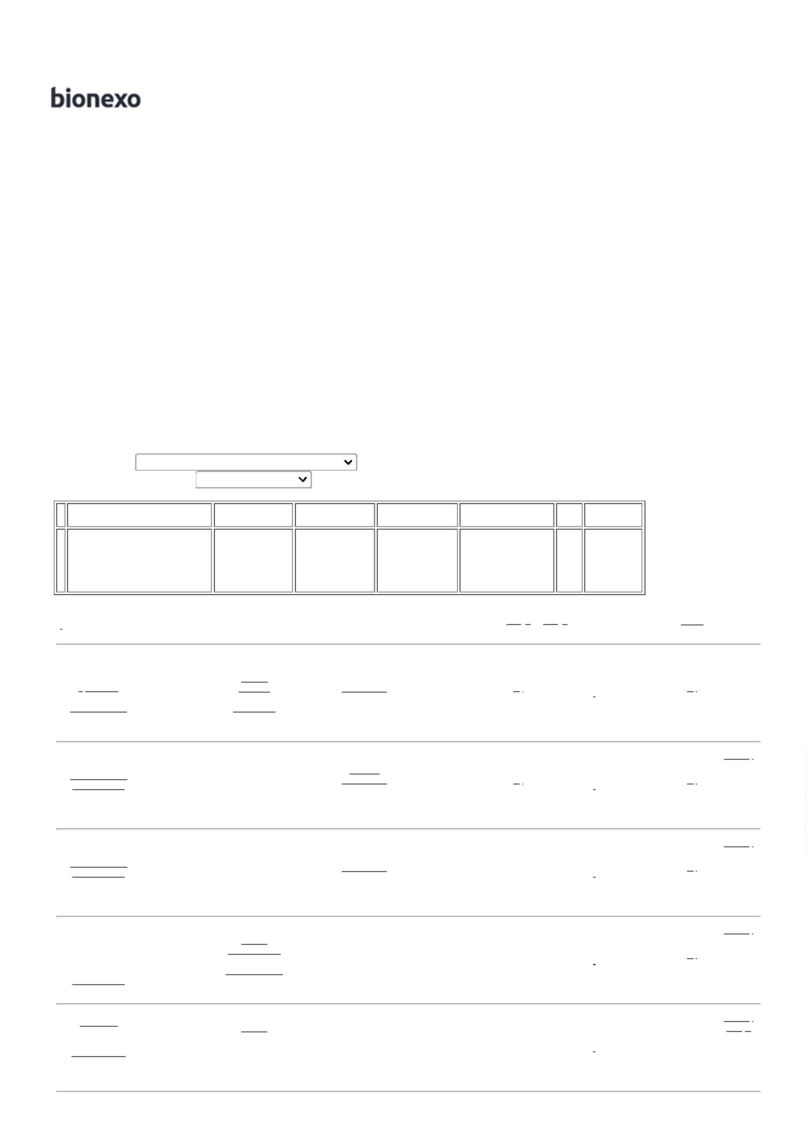

3
0/05/2023
Bionexo
6
DISCO DE
DESBASTES P/
LIXADEIRA
33765
-
- DISCO DE
DESBASTE
4.1/2 - STAR
AVULSA
Marlene
Custodia De
Araujo
null
-
R$
R$
2 Unidade
R$
14,7000
Danielly
Evelyn
Pereira Da
Cruz
7,3500 0,0000
4
.1/2 X 3/16 X
Lagares
7
/8 - UNIDADE
3
0/05/2023
10:08
Danielly
Evelyn
Pereira Da
Cruz
DISCO
DISCO
DIAMANTADO
TURBO 4-1/2
X7/8 GRANITO
E MARMORE -
UNIDADE
DIAMANTADO
TURBO 4-1/2
X7/8 GRANITO
E MARMORE -
TIROLIT
Marlene
Custodia De
Araujo
R$
R$
R$
134,5000
7
8
9
23826
39932
40358
18722
18494
40256
39952
-
-
-
-
-
-
-
-
-
AVULSA
AVULSA
AVULSA
AVULSA
AVULSA
AVULSA
AVULSA
AVULSA
AVULSA
null
null
null
null
null
null
null
null
null
-
-
-
-
-
-
-
-
-
10 Unidade
13,4500 0,0000
Lagares
3
0/05/2023
10:08
Danielly
Evelyn
Pereira Da
Cruz
ESPATULA EM
ACO 8CM
CABO DE
PLASTICO -
UNIDADE
ESPATULA EM
ACO 8CM
CABO DE
PLASTICO -
ATLAS
Marlene
Custodia De
Araujo
R$
R$
R$
39,5000
5 Unidade
7,9000 0,0000
Lagares
30/05/2023
1
0:08
Danielly
Evelyn
Pereira Da
Cruz
LAMINA DE
SERRA
STARRET -
UNIDADE
- LAMINAS DE
SERRA
STARRET -
STARRETI
Marlene
Custodia De
Araujo
R$
R$
R$
94,0000
10 Unidade
200 Unidade
200 Unidade
100 Unidade
10 Unidade
20 Unidade
10 Unidade
9,4000 0,0000
Lagares
3
0/05/2023
10:08
Danielly
Evelyn
Pereira Da
Cruz
Marlene
Custodia De
Araujo
PARAFUSO S-6
UNIDADE
PARAFUSO S-6
- IVASA
R$
R$
R$
80,0000
1
0
1
2
3
4
5
-
0,4000 0,0000
Lagares
3
0/05/2023
10:08
Danielly
Evelyn
Pereira Da
Cruz
Marlene
Custodia De
Araujo
PARAFUSO
PHILIPS B. CH.
0X50 MM - BL
PARAFUSO S-8
UNIDADE
R$
R$
R$
120,0000
1
1
1
1
1
-
0,6000 0,0000
5
Lagares
3
0/05/2023
10:08
Danielly
Evelyn
Pereira Da
Cruz
PARAFUSO
SEXTAVADO
C/ ROSCA
SOBERBA 5/1 -
UNIDADE
PARAFUSO
SEXTAVADO
C/ ROSCA
SOBERBA 5/1 -
BELENUS
Marlene
Custodia De
Araujo
R$
R$
R$
20,0000
0,2000 0,0000
Lagares
30/05/2023
1
0:08
Danielly
Evelyn
Pereira Da
Cruz
TAMPA P/
RALO
QUADRADO
00MM ACO
INOX C -
UNIDADE
TAMPA P/
RALO
QUADRADO
100MM ACO
INOX -
Marlene
Custodia De
Araujo
R$
R$
R$
133,0000
1
13,3000 0,0000
Lagares
3
0/05/2023
10:08
RALINOX
TAMPA P/
RALO
QUADRADO
150MM ACO 39951
INOX COM
CAIXILHO -
PEÇA
TAMPA P/
RALO
QUADRADO
150MM ACO
INOX COM
CAIXILHO -
RALINOX
Danielly
Evelyn
Pereira Da
Cruz
Marlene
Custodia De
Araujo
R$
R$
R$
450,0000
22,5000 0,0000
Lagares
30/05/2023
10:08
Danielly
Evelyn
Pereira Da
Cruz
TRINCHA PELO
DE MALTA 2
REF 250 -
Marlene
Custodia De
Araujo
TRINCHA PELO
DE MALTA 2 - 2268
UNIDADE
R$
R$
R$
349,0000
34,9000 0,0000
ATLAS
Lagares
3
0/05/2023
10:08
Total
Parcial:
R$
1
1
087.0
087.0
1.898,2000
Total de Itens da Cotação: 15
Total de Itens Impressos: 15
Total
Geral:
R$
1.898,2000
Clique aqui para geração de relatório completo com quebra de página
https://bionexo.bionexo.com/jsp/RelatPDC/relat_adjudica.jsp
2/2

